**LAPORAN PRAKTIKUM**

**KONSEP PEMROGRAMAN**



**PERULANGAN NESTED LOOP**

Oleh :

|  |  |  |
| --- | --- | --- |
| Nama | : | Rizqillah |
| NIM | : | 1957301020 |
| Kelas | : | TI 1A |
| Dosen Pembimbing | : | Hendrawaty, S.T.,M.T |



**PROGRAM STUDI TEKNIK INFORMATIKA**

**JURUSAN TEKNOLOGI INFORMASI DAN KOMPUTER**

**TAHUN 2019**

LEMBAR PENGESAHAN

No. Praktikum : 11/TI/PKP/TI1A/2019

Judul : Perulangan Nested Loop

Nama : Rizqillah

NIM : 1957301020

Kelas : TI 1A

Jurusan : Teknologi Informasi Dan Komputer

Prodi : Teknik Informatika

Tanggal praktikum :

Tanggal penyerahan :

Nilai :

|  |  |
| --- | --- |
|  | Buketrata, 2 Desember 2019 |
|  | Dosen Pembimbing, |
|  |  |
|  | Hendrawaty, S.T,M.T |

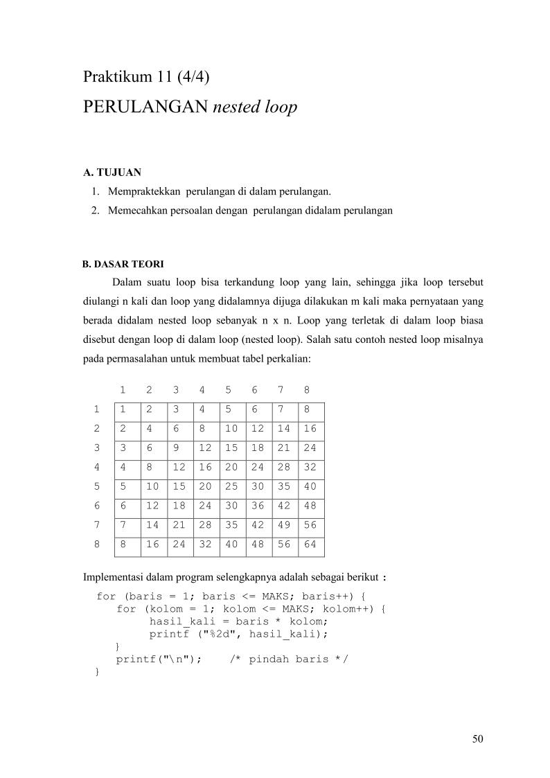

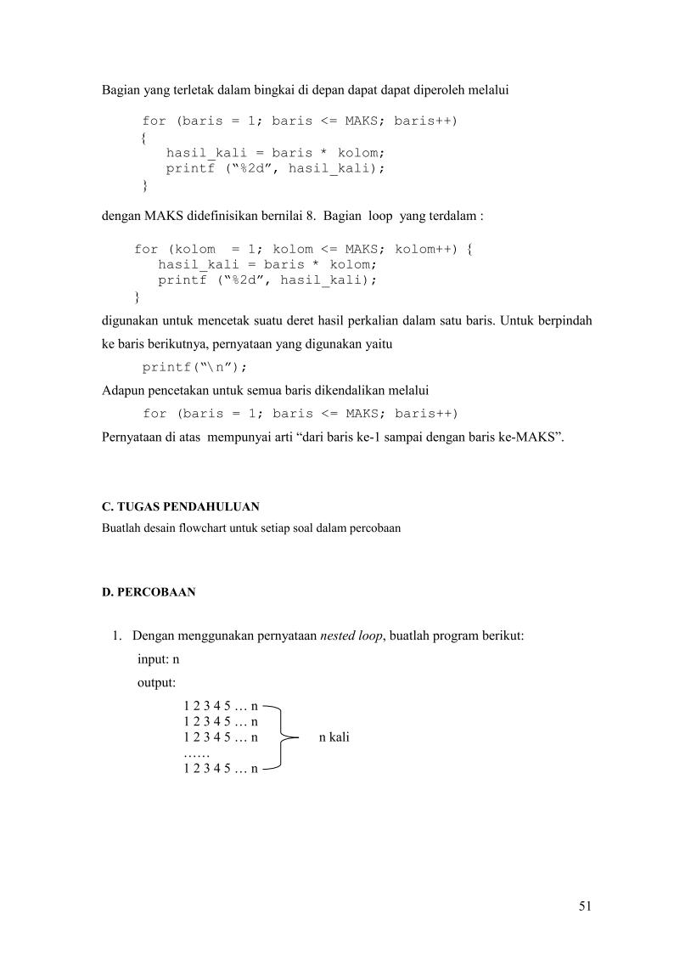

Flowchart :

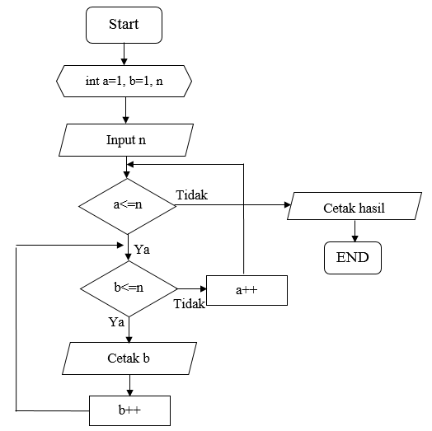

Listing :

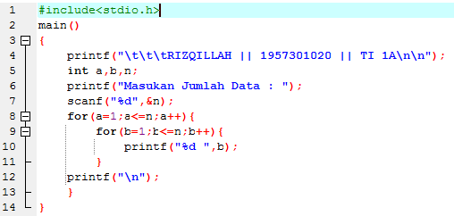

Hasil :

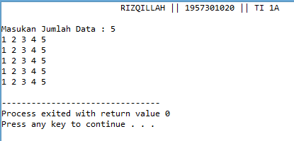

Untuk membentuk matriks ini, diperlukanlah loop bersarang atau nested loop atau bisa juga disebut loop di dalam loop. Looping pertama akan membuat loop pertama yang akan menyatakan kolom dari matriks tersebut. Dan looping kedua membuat barisnya.

2. Dengan menggunakan pernyataan *nested loop*, buatlah program berikut:

Input : n

Output :

1

2 2

3 3 3 n kali

.......

n n n n n .... n

Listing :

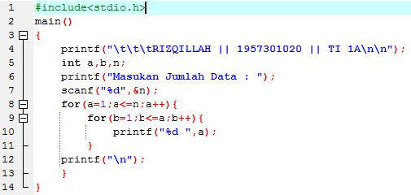

Flowchart :

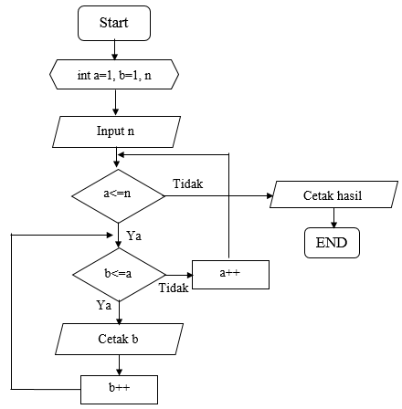

Hasil :

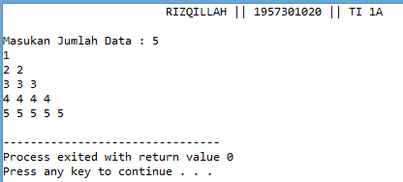

Hasil outputnya adalah sama halnya seperti nomor 1, disini kita menggunakan *nested loop* dimana *loop* pertama menyatakan baris sedangkan kedua menyatakan kolom, perbedaannya pada program ini adalah penampilan baris dibatasi yaitu tidak lebih dari nilai baris.

3. Dengan menggunakan pernyataan nested loop, buatlah program berikut:

Input : n

Output :

2 3 5 7 11.... bilangan prima ke n

Flowchart :

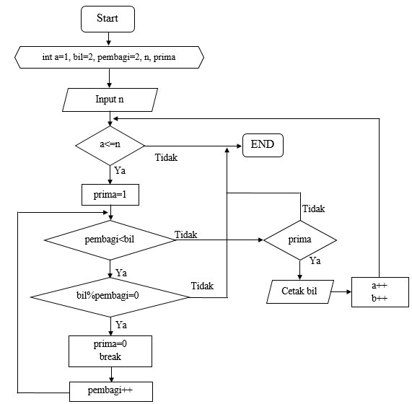

Hasil :

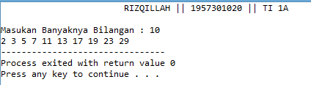

Listing :

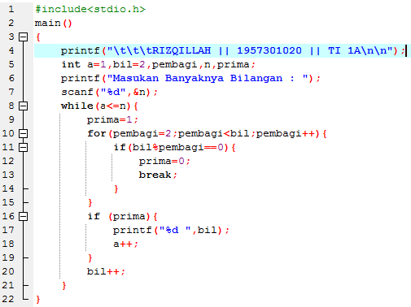

Hasil outputnya adalah Untuk membuat deret bilangan prima dibutuhkan nested loop. Loop pertama adalah loop untuk menampilkan deret bilangan sedangkan loop kedua untuk mengecek bilangan tersebut, apakah bisa habis dibagi bilangan lain selain bilangan itu sendiri dan bilangan satu atau tidak. Jika tidak ada satupun bilangan selain bilangan 1 di bawah bilangan tersebut yang bisa membagi, maka bisa langsung ditampilkan di deret karena bilangan tersebut adalah bilangan prima.

4. Dengan menggunakan pernyataan nested loop, buatlah program berikut :

Input : n

Output :

0 1 3 6 10 15 21 28 .... bilangan ke n

Flowchart :

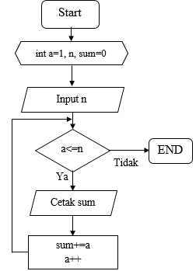

Listing :

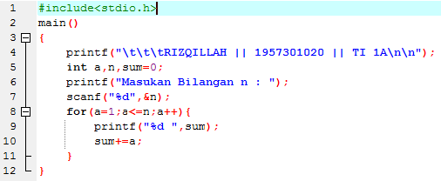

Hasil :

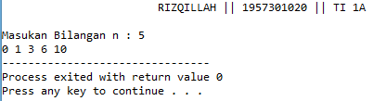

Hasil outputnya adalah Pada program ini adalah contoh program deret suatu bilangan. Yang dimana fungsi n yang kita tulis pada layar adalah banyaknya bilangan pada deret. Pada nilai sum sendiri, nilainya pada deret yang dihasilkan akan ditambah dengan nilai i berikutnya. Disinilah pemfungsian dari nested loop sendiri.

5. Pada akhir setiap 4 buah program diatas tambahkan tanyaan “apakah anda ingin

keluar (y/t)?”, pertanyaan tersebut hanya bisa di jawab dengan huruf ‘y’ (y kecil)

dan ‘t’ (t kecil). Dan akan keluar dari program setelah dijawab dengan ‘y’ (y kecil)

Soal 1 :

Listing :

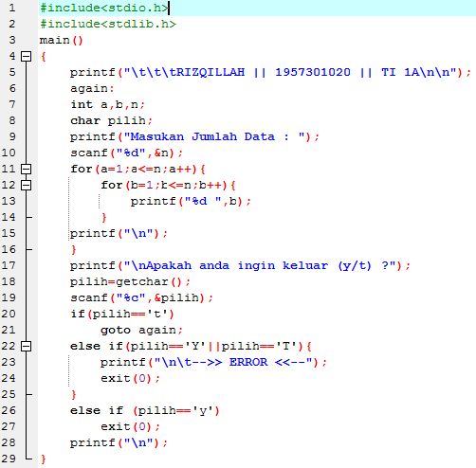

Hasil :

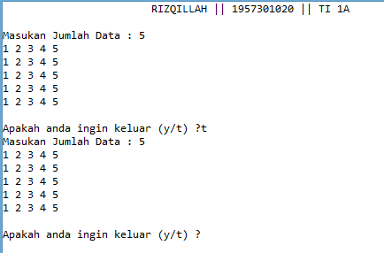

Soal 2 :

Listing :

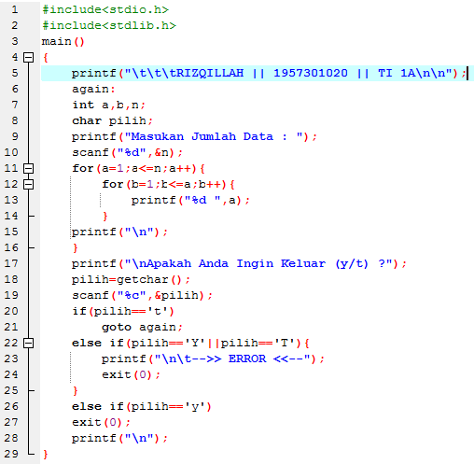

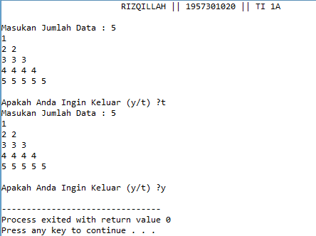Hasil :

Soal 3 :

Listing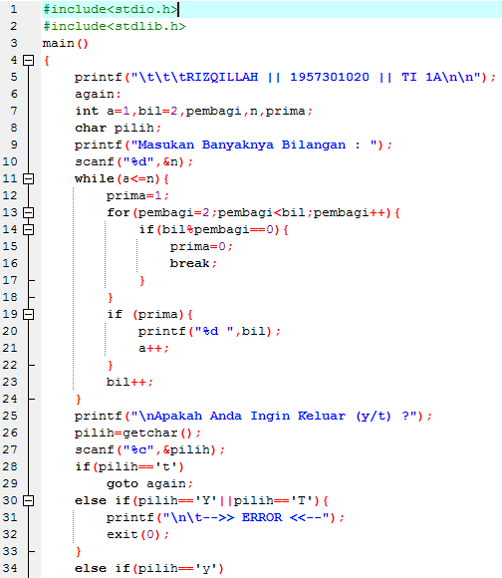

Hasil :

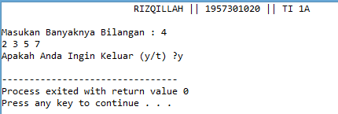

Soal 4 :

Listing :

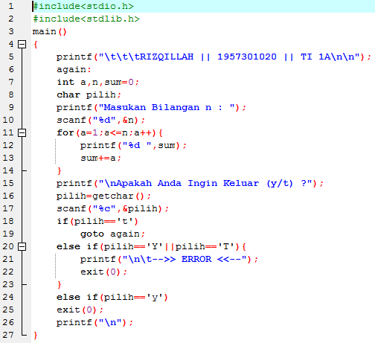

Hasil :

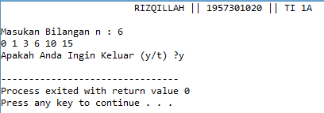

E. LAPORAN RESMI

1. Tulis listing program dari semua percobaan yang dilakukan.

2. Kemudian tuliskan outputnya. Terangkan kenapa demikian.

3. Buatlah program untuk menghitung faktorial dari bilangan yang diinputkan dengan

syarat tidak boleh menggunakan operator perkalian hanya dengan operator

penambahan!

Contoh : input : 4

Output : 24(faktorial dari 4)

Listing :

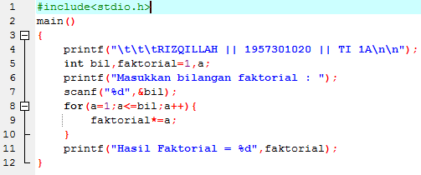

Hasil :

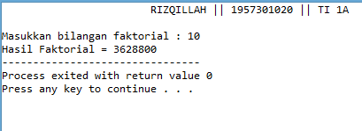

ANALISIS

* Pada *listing* nomor 1, menggunakan tipe data *int* dan mencetak kalimat dengan menggunakan printf atau puts, gunakan pernyataan *for* untuk menyatakan pernyataan pelungan. Pada *for* (kolom=1; ketik kolom<=n, maka hasil outputnya akan sesuai seperti hasil output di soal
* Pada *listing* nomor 2, sama saja seperti *listing* nomor 1, tetapi pada *for* (kolom=1; mengubah “n” dengan baris, sehingga outputnya bisa menjadi perulangan yang berbaris tiap angkanya.
* Pada *listing* nomor 3, menggunakan tipe data *int* dan menggunakan pernyataan *do-while* untuk mengulangi pengeksekusian beberapa *substatement* dan *for* untuk pengulangan yang dikhususkan untuk pengulangan yang secara tepat mengetahui berapa kali pengulangan akan terjadi, pernyataan *if* untuk menentukan bilangan prima
* Pada *listing* nomor 4, menggunakan tipe data *int* dan menggunakan pernyataan *for* untuk menyatakan pernyataan perulangan.
* Pada *listing* nomor 5, menggunakan tipe data *char* untuk karakter, *int* untuk bilangan bulat, *float* untuk bilangan desimal, dan gunakan pernyataan *while* untuk mengulangi pengeksekusian substatement, maka pada kolom *while* ketik (jawab==’t’). Pernyataan *if* untuk menentukan kondisi nilai maksimum dan minimum dan menentukan suatu pilihan yaitu ‘y’ dengan digunakan *break* maka perulangan akan berhenti. Cetak kalimat tersebut dengan printf dan scanf untuk memasukkan data ke dalam program.

KESIMPULAN

* *#include<stdio.h>* digunakan untuk memanggil library, pada praktikum tersebut kita diharuskan memanggil *library standard input output*.
* *main()* adalah fungsi utama dalam program bahasa C.
* *printf* digunakan untuk menampilkan tulisan ke layar.
* *scanf* digunakan untuk menginputkan huruf kedalam variabel.
* Disetiap akhir statement harus diakhiri dengan tanda titik koma (;)
* *Nested loop* bekerja dengan membaca loop terluar dilanjutkan loop didalamnya. Sebelum perulangan loop terluar selesai, terlebih terlebih dahulu diselesaikan *loop* di dalam sesuai kondisi nilai akhirnya. Jika sudah, baru diselesaikan loop terluar lalu dilanjutkan kembali *loop* di dalam. Sruktur perulangan akan bekerja terus seperti itu sampai semua

kondisi telah terpenuhi.